**病例征集要求**

1.病例应为本单位诊疗的真实病例，严禁杜撰、编造。

2.病例最好具有独特性、创新性，比如相对少见的动物致伤、特殊部位受伤、具有特殊诊疗过程、复杂具有并发症、存在误诊等。

3. 病例最好能够为从业医务人员提供临床实际的经验或教训，具有参考价值和可读性，能够引起读者的兴趣，并激发他们进一步探讨和学习的愿望。

4.病例资料应完整、翔实，最好有图片（图片需有版权，禁止使用网络来源或存在版权争议素材，同时注意保护患者隐私）。

5.病例书写应参照以下样章（非真实病例）的结构，简明扼要，总字数一般控制在1000~3000字之间。

6.思考与讨论部分应充分，不可一笔带过。

**病例样章 犬咬伤口唇部**

患者女性，26岁。2024年2月26日来诊。

一、主诉

犬咬伤嘴唇30分钟。

二、病史询问

30分钟前患者用嘴喂自家饲养的博美犬（1岁，未接种狂犬病疫苗）牛肉干时被咬伤嘴唇，当即感觉剧烈疼痛，伴有明显出血，无口唇麻木感，未见牙齿等组织脱落，当即用毛巾按压伤口来诊。

既往身体健康，体重63kg。否认高血压、冠心病等慢性病史，1年前曾行隆鼻手术。无过敏史，无激素类药物服用史，无阿司匹林、波立维、华法令等抗凝抗板药物服用史。近3日无饮酒史。患者有破伤风免疫史，未接种过狂犬病疫苗。

三、体格检查

心率 98次/分，血压 132/81mmHg，体温 36.7℃。神清语利，问答切题，上唇部位可见长约3cm 不规则皮肤裂伤，累及唇红及周围皮肤，创缘不整齐，深及皮下组织，有活动性出血，未见明显异物残留和坏死组织，伤口周围感觉基本正常。

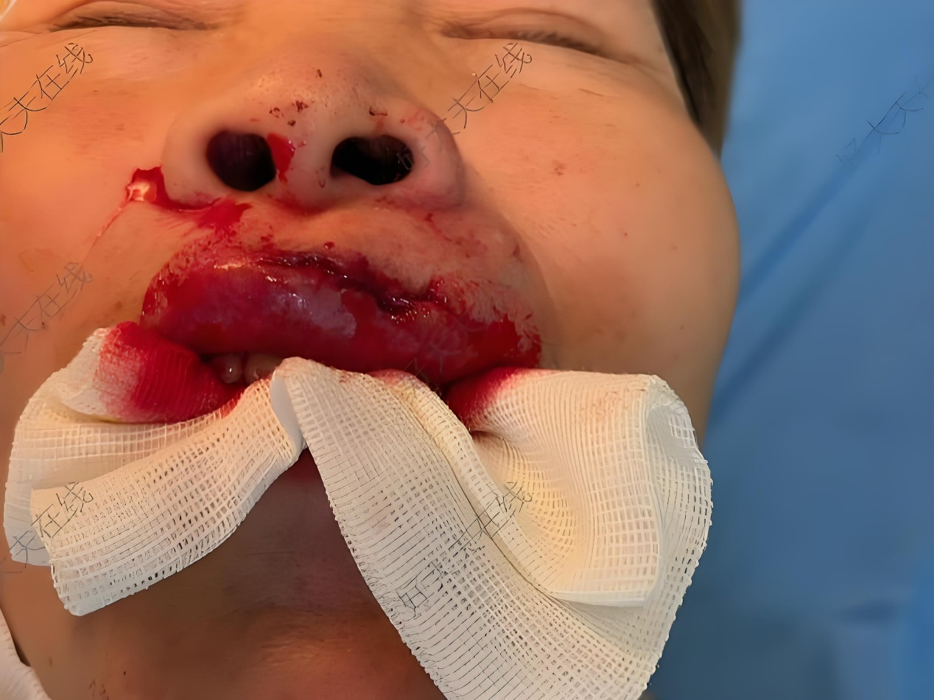

图1 来诊时伤口情况

四、实验室及影像学检查

血常规：WBC 6.5×109/L，NE 74%，CRP 8mg/L。血气分析：PH 7.46，PO2 90，PCO2 22，乳酸,1.0，HCO3 26.8，SO2 92%。

生化、凝血功能：正常范围。

五、诊疗方案

1.患者属于狂犬病首次三级暴露。

2.利用1%盐酸利多卡因2ml进行伤口周围局部浸润麻醉后，予专业冲洗设备冲洗伤口约15分钟。利用0.05%稀碘伏消毒伤口及周围皮肤。伤口局部注射抗狂犬病病毒单克隆抗体400IU，剩余800IU注射于右侧斜方肌。利用6-0聚丙烯缝合线缝合伤口。水胶体敷料覆盖伤口。

3.二倍体细胞狂犬病疫苗5针法接种1剂，嘱患者按规定时间接种后续疫苗。

4.破伤风疫苗加强接种1剂。

5.嘱患者2日后换药，不适随诊。

六、随访

患者换药2次，每次见伤口愈合良好，无明显红肿、渗液，予生理盐水冲洗后水胶体敷料覆盖。缝合7日后见伤口愈合良好，予拆线。拆线3个月后随访见伤口愈合良好，无明显瘢痕。

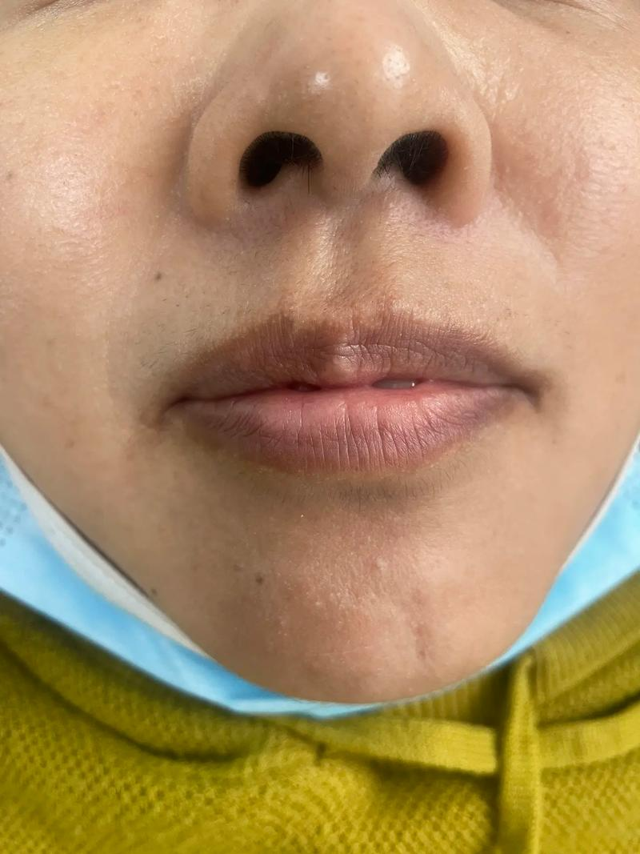

图2 拆线3个月后伤口情况

七、思考与讨论

犬咬伤是一种常见的动物致伤情况，而口唇部作为特殊的解剖部位，其狂犬病暴露处置具有一定的挑战性。本病例中，患者因用嘴喂食自家未接种狂犬病疫苗的博美犬而被咬伤嘴唇，患者既往也未接种过狂犬病疫苗，本次属于狂犬病三级暴露，且因伤口位于头面部，距离中枢神经系统较近，风险相对较高，需按要求进行规范的狂犬病暴露后预防。

1.伤口冲洗方面：唇部血管丰富，组织较为疏松，伤口容易积聚污物和细菌，同时特殊部位不利于有效冲洗，条件允许时最好使用专业冲洗设备。在冲洗时需特别注意彻底清除伤口内的污染物和血凝块，但同时要注意保持头高脚低位，条件允许口中可放入吸引器，避免冲洗液过多进入口腔，同时嘱咐患者尽量避免吞咽冲洗液。本病例中使用专业冲洗设备冲洗伤口约15分钟，能有效清除伤口内的污染物，减少感染风险。

2.狂犬病被动免疫制剂注射方面：唇部组织薄且血管、神经丰富，局部能够容受的液体量有限。因此注射狂犬病被动免疫制剂时需精准把握剂量和注射部位，可采用多针环形封闭法，确保抗体能充分浸润伤口周围组织，发挥中和病毒的作用，同时进针后应回抽，避免药液进入血管。本病例中在伤口局部注射400IU，剩余800IU注射于右侧斜方肌。

3.伤口缝合方面：唇部是重要的美学区域，唇红的缺损或缝合不整齐会严重影响美观。因此在缝合时需注意恢复唇部的正常解剖形态和功能，同时尽量减少瘢痕形成。本病例中使用6-0聚丙烯缝合线进行精细缝合，并在拆线3个月后随访见伤口愈合良好，无明显瘢痕，体现了美容缝合的效果。

4.湿性敷料使用方面：水胶体敷料具有良好的吸水性和透气性，能保持伤口湿润，促进肉芽组织生长和上皮细胞迁移，加速伤口愈合。本病例中使用水胶体敷料覆盖伤口，并在换药时见伤口愈合良好，无明显红肿、渗液，证明了湿性愈合敷料在唇部伤口愈合中的有效性。

（北京大学第一医院 马义祥）